## Spring核心配置文件加载

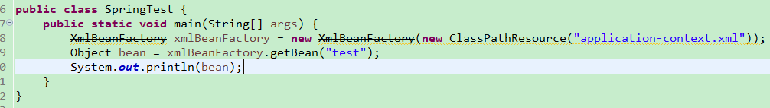

看到加载配置文件的类是ClassPathResource, 对应的构造器是

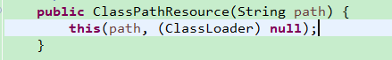

继续往下找,其中@Nullable标签的的意思是可以为空

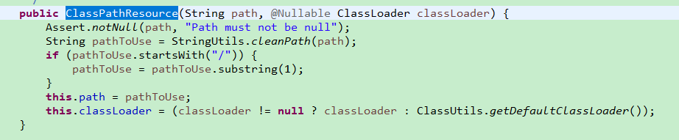

Assert.*notNull*(path, "Path must not be null"); 方法是判空.

